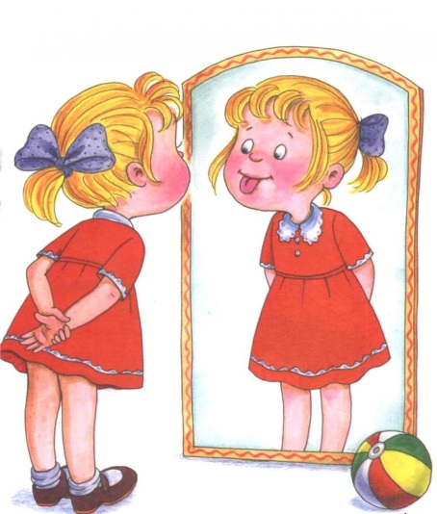 **«Свистелки», «звенелки», «шипелки» и другие «веселые говорилки»…**

Речевой материал для автоматизации звуков.

 **С-С\***

АС-АС-АС – вот и гости у нас!

ОС-ОС-ОС – Саня сок унёс.

УС-УС-УС – у конфеты сладкий вкус.

ЫС-ЫС-ЫС – вкусный кумыс.

СА-СА-СА – у Сони коса.

СО-СО-СО – наша Соня с косой.

СУ-СУ-СУ – Соня, заплети косу!

СЫ-СЫ-СЫ – а Светы две косы

АСКА-АСКА – у Стёпы маска

ОСКА-ОСКА – на стекле полоска.

ИСКА-ИСКА – ласковая киска.

**З-З\***

ЗА-ЗА, ЗА-ЗА – у Зои ваза.

ЗО-ЗО, ЗО-ЗО – возле дома газон.

ЗУ-ЗУ, ЗУ-ЗУ – сидим мы на возу.

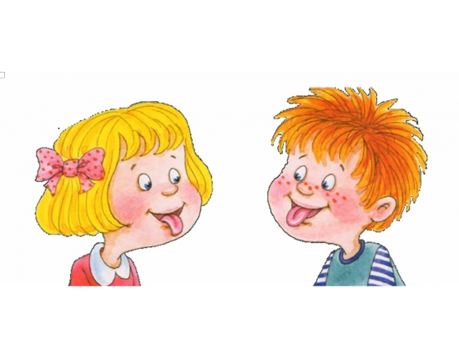ЗЫ-ЗЫ, ЗЫ-ЗЫ – вот вам новые тазы.

**Ц**

ЦА-ЦА-ЦА – нет у обруча конца!

ЦО-ЦО-ЦО – выходите на крыльцо

ЦЫ-ЦЫ-ЦЫ – наши дети молодцы.

**Ш**

АША-АША-АША – это наша Даша.

ШО-ШО-ШО – пляшет Даша хорошо.

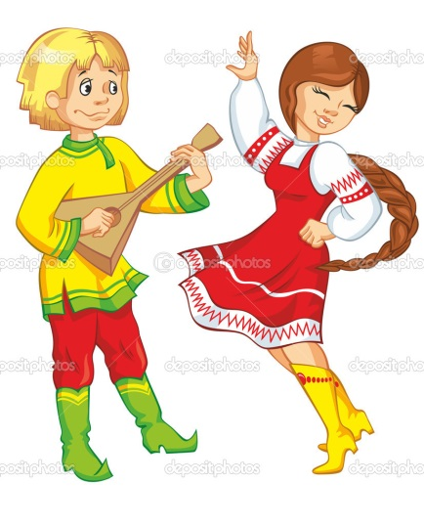ШУ-ШУ-ШУ – Дашу спеть я попрошу.

ШИ-ШИ-ШИ – хлопай Даше от души.

ОШКА-ОШКА – котёнок Тотошка.

ЫШКА-ЫШКА – Тотошка видит мышку.

АШКА-АШКА – дадим Тотошке кашку.

ИШКА-ИШКА – Тотошка – шалунишка!.

**Ж**

ЖА-ЖА-ЖА – нету лапок у ужа.

ЖО-ЖО-ЖО – дружат ёжики с ужом.

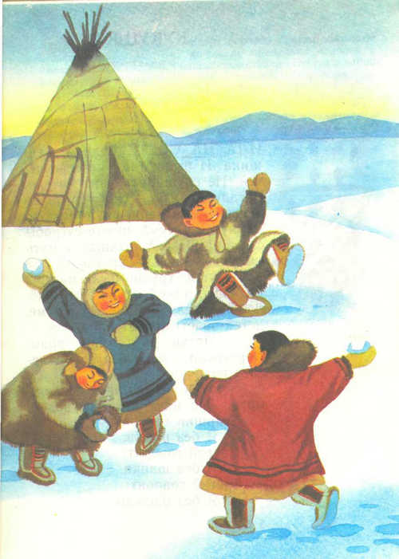ЖУ-ЖУ-ЖУ – дали ягодок ужу.

ЖИ-ЖИ-ЖИ – «Вот спасибо вам, ежи!»

Жук и жужелица дружат,

Даже в дождь они не тужат.

**Ч**

АЧКА-АЧКА – у Ванечки тачка,

ОЧКА-ОЧКА – у мамочки дочка,

УЧКА-УЧКА – у бабушки внучка,

ИЧКА-ИЧКА – а у Танечки – синичка!

ЧА-ЧА-ЧА – мы увидели зайчат.

ЧУ-ЧУ-ЧУ – молоко я кипячу.

ЧО-ЧО-ЧО – Зайчата, молчок!

Нынче чукча удивил –

Чукча в чум читать ходил.

У чукчи в чуме очаг горящий –

Чукча любит чай горячий.

Кипяченую водичку

Наливает в чашку птичка.

Поросёнок Пятачок

Чистит, чистит пятачок.

Вот какой он чистый –

Розовый, лучистый.

**Щ**

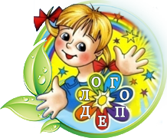ЩИ-ЩИ-ЩИ – мы купили овощи.

ЩЕ-ЩЕ-ЩЕ – готовим суп из овощей.

ЩО-ЩО-ЩО – не сварился он ещё.

ЩА-ЩА-ЩА – много пользы в овощах.

**Л-Л\***

ЛА-ЛА-ЛА – у Луши юла.

ЛО-ЛО-ЛО – вот и Луша с юлой.

ЛУ-ЛУ-ЛУ – завели юлу.

ЛЫ-ЛЫ-ЛЫ – нет уже юлы.

ЛА-ЛА-ЛА – лавка у стола.

ЛО-ЛО-ЛО – чистое стекло.

ЛУ-ЛУ-ЛУ – лужи на полу.

ЛЫ-ЛЫ-ЛЫ – вымыли полы.

АЛКА-АЛКА – весёлая галка

ОЛКА-ОЛКА – села на полку,

УЛКА-УЛКА – поклевала булку.

АЛКА-АЛКА – улетела галка.

ЛЯ-ЛЯ-ЛЯ – зелёные поля.

ЛЕ-ЛЕ-ЛЕ – земляника на земле.

ЛЮ-ЛЮ-ЛЮ – лимоны я люблю.

ЛИ-ЛИ-ЛИ – мы гулять пошли.

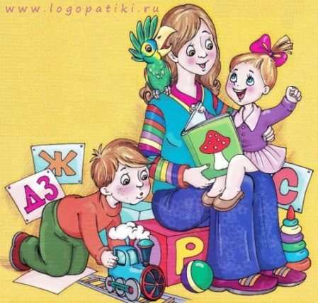АЛЬ-АЛЬ-АЛЬ – у дедушки медаль.

ОЛЬ-ОЛЬ-ОЛЬ – вон летает моль.

УЛЬ-УЛЬ-УЛЬ – мы видели косуль.

ЫЛЬ-ЫЛЬ-ЫЛЬ – колышется ковыль.

**Р-Р\***

РУ-РУ-РУ – просыпаюсь поутру,

РА-РА-РА – ох, вставать пора!

РО-РО-РО – выйду за порог,

РУ-РУ-РУ – пойду по двору.

РЫ-РЫ-РЫ – родители добры.

АРКА-АРКА – крепкая заварка.

ОРКА-ОРКА – у Георгия моторка.

УРКА-УРКА – пёстрая шкурка.

ИРКА-ИРКА – у нас сегодня стирка.

РЕ-РЕ-РЕ – морозы в январе.

РИ-РИ-РИ – смотри – снегири!

РЮ-РЮ-РЮ – смотрю и говорю.

РЯ-РЯ-РЯ – реки моря.

АРЬ-АРЬ-АРЬ – я беру букварь.

ОРЬ-ОРЬ-ОРЬ – у Серёжи корь.

УРЬ-УРЬ-УРЬ – зима – время бурь.

ЫРЬ-ЫРЬ-ЫРЬ – надувай пузырь.